# 《Web开发基础》课程报告

班级: 07812101 学号：1820211062 姓名：洪子翔

## 自评四个实验完成度（含附加要求）

实验一： 100%

实验二： 100%

实验三： 90%

实验四： 90%

未完成功能主要包括：

除实验要求外 额外完成的功能：

1.实验三：计算使用者的作答总时间

2.实验四：没有完成排序

## 请贴出你在IIS中所配置网站的截图

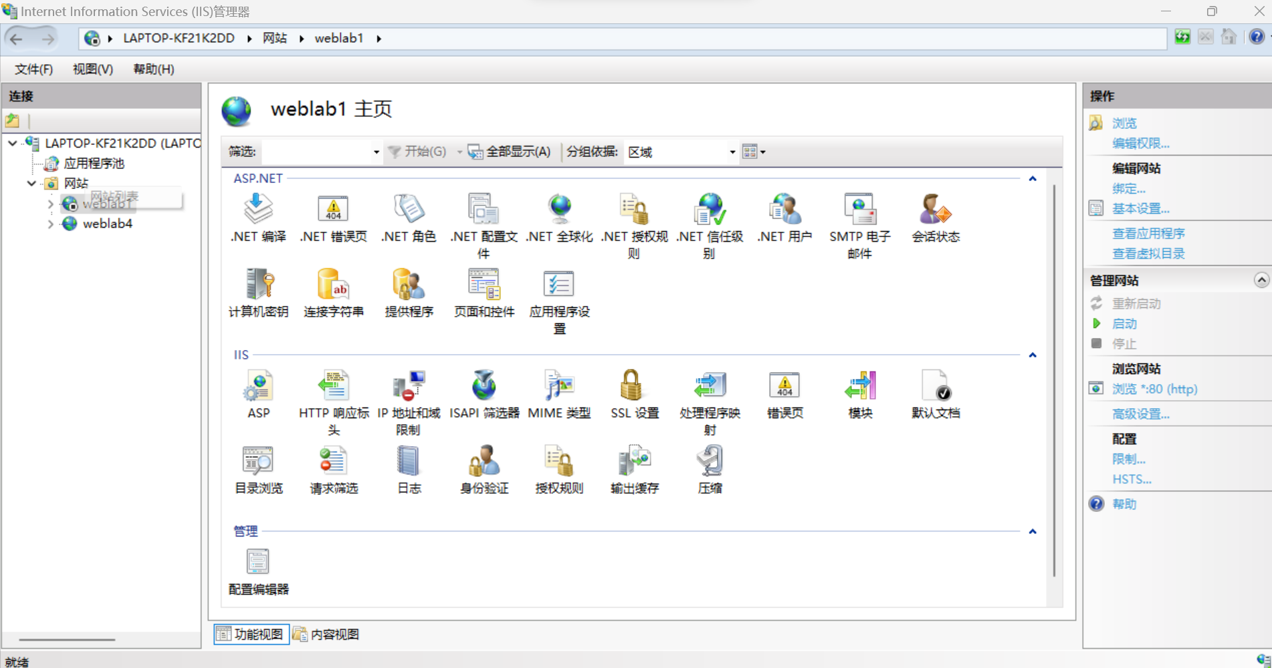

WebLab 1

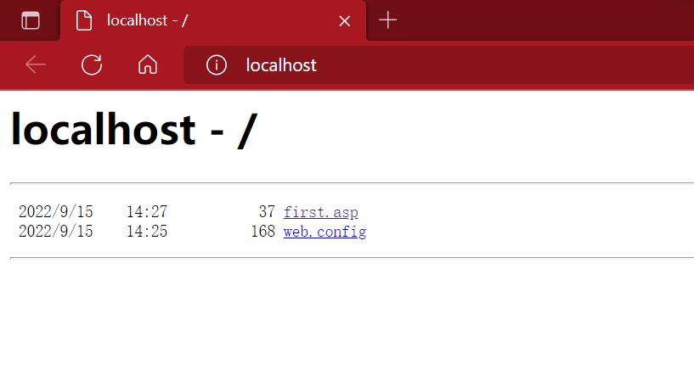

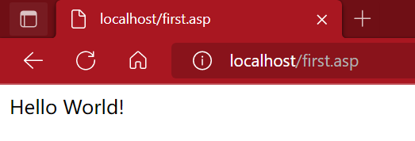

WebLab 3&4

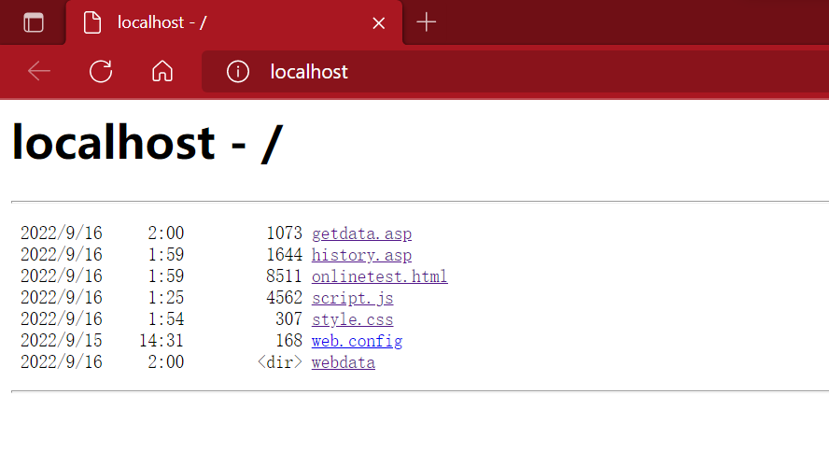

## 请贴出个人主页截图

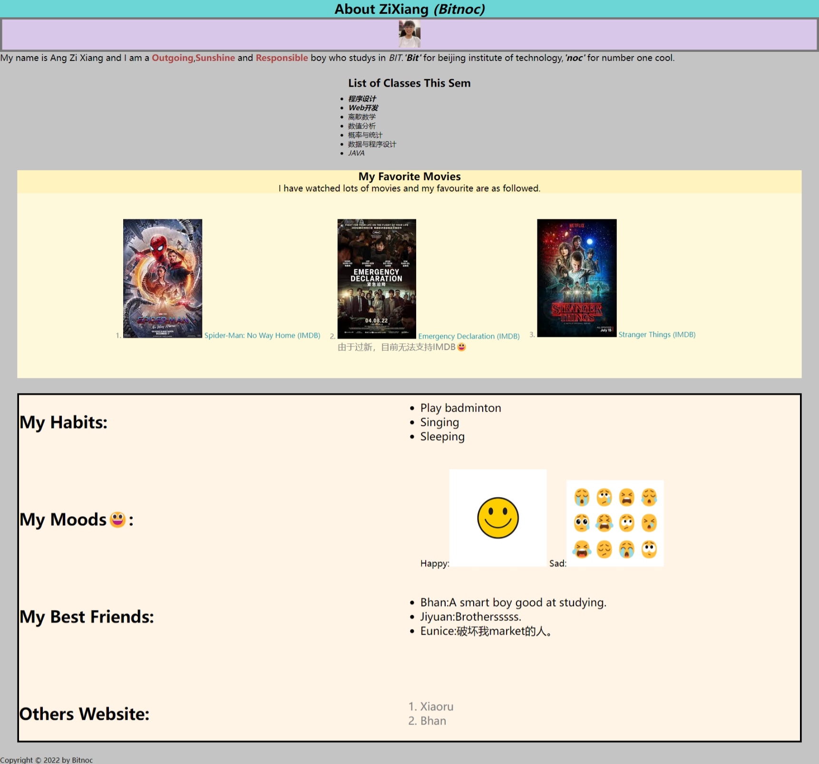

## 请贴出个人主页 HTML CSS 源代码

Html：

<!DOCTYPE html>

<html lang="en">

  <head>

    <meta charset="UTF-8" />

    <link href="aboutme-style.css" rel="stylesheet" />

    <title>Zixiang Web Project2</title>

  </head>

  <body>

    <header>

      <h1>About ZiXiang <em>(Bitnoc)</em></h1>

      <p class="main-image">

        <img

          src="img/zixiang.jpg"

          alt="Headshot of zixiang"

          height="65"

          width="50"

        />

      </p>

      <p class="name">

        My name is Ang Zi Xiang and I am a

        <strong class="change">outgoing</strong>,<strong class="change"

          >sunshine</strong

        >

        and <strong class="change">responsible</strong> boy who studys in

        <em>BIT</em>.<strong><em>'Bit'</em></strong> for beijing institute of

        technology,<strong><em>'noc'</em></strong> for number one cool.

      </p>

    </header>

    <article class="big-container">

      <div class="top-container">

        <h2 class="listofclass"><strong>List of Classes This Sem</strong></h2>

        <ul>

          <li class="firstli">程序设计</li>

          <li class="secondli">Web开发</li>

          <li>离散数学</li>

          <li>数值分析</li>

          <li>概率与统计</li>

          <li>数据与程序设计</li>

          <li class="lastli">JAVA</li>

        </ul>

      </div>

      <div class="container">

        <h2 class="c1"><strong>My Favorite Movies</strong></h2>

        <p class="c2">

          I have watched lots of movies and my favourite are as followed.

        </p>

      </div>

      <nav>

        <ol class="list-movie">

          <li>

            <img src="img/SpidermanNowayhome.jpg" alt="The First Poster" />

            <a

              class="movie"

              href="https://en.wikipedia.org/wiki/Spider-Man:_No_Way_Home"

              target="_blank"

            >

              Spider-Man: No Way Home

            </a>

            <a

              class="movie"

              href="https://www.imdb.com/title/tt10872600/"

              target="_blank"

              >(IMDB)

            </a>

          </li>

          <li>

            <img src="img/EmergencyDeclaration.jpg" alt="The Second Poster" />

            <a

              class="movie"

              href="https://asianwiki.com/Emergency_Declaration"

              target="_blank"

            >

              Emergency Declaration

            </a>

            <a class="movie" href="#">(IMDB) </a>

            <p>由于过新，目前无法支持IMDB😃</p>

          </li>

          <li>

            <img src="img/StrangerThings.jpg" alt="the Third Poster" />

            <a

              class="movie"

              href="https://en.wikipedia.org/wiki/Stranger_Things"

              target="_blank"

            >

              Stranger Things</a

            >

            <a

              class="movie"

              href="https://www.imdb.com/title/tt4574334/"

              target="_blank"

              >(IMDB)

            </a>

          </li>

        </ol>

      </nav>

      <div class="box">

        <h2><strong>My Habits:</strong></h2>

        <ul>

          <li>Play badminton</li>

          <li>Singing</li>

          <li>Sleeping</li>

        </ul>

        <h2><strong>My Moods😃:</strong></h2>

        <p>

          Happy:<img src="img/smile.png" alt="smile" /> Sad:<img

            src="img/sad.jpg"

            alt="sad"

            width="225"

            height="200"

          />

        </p>

        <h2><strong>My Best Friends:</strong></h2>

        <ul>

          <li>Bhan:A smart boy good at studying.</li>

          <li>Jiyuan:Brothersssss.</li>

          <li>Eunice:破坏我market的人。</li>

        </ul>

        <h2><strong>Others Website:</strong></h2>

        <ol>

          <li>

            <a

              class="list"

              href="http://[2001:d08:d3:3fe:b098:a8e:ca56:541]:80/"

              target="_blank"

              >Xiaoru</a

            >

          </li>

          <li>

            <a

              class="list"

              href="https://aboutbinghan.netlify.app/"

              target="_blank"

              >Bhan</a

            >

          </li>

        </ol>

      </div>

    </article>

    <footer>Copyright &copy; 2022 by Bitnoc</footer>

  </body>

</html>

Css：

* {

  margin: 0;

  padding: 0;

  box-sizing: border-box;

}

head,

body,

footer {

  font-family: sans-serif;

  background-color: rgb(196, 196, 196);

}

p {

  font-size: 20px;

}

h1 {

  text-align: center;

  font-size: 30px;

  background-color: rgb(108, 214, 214);

}

.main-image {

  text-align: center;

  border: 5px solid #777;

  background-color: rgb(216, 199, 233);

}

.change {

  text-transform: capitalize;

  color: rgb(175, 62, 62);

  font-weight: bold;

  font-size: 20px;

}

.firstli {

  font-weight: bold;

  font-style: italic;

}

.secondli {

  font-weight: bold;

  font-style: italic;

}

.lastli {

  font-style: oblique;

}

*/* li:first-child {*

*font-weight: bold;*

*font-style: italic;*

*}*

*li:nth-child(2) {*

*font-weight: bold;*

*font-style: italic;*

*} */*

*/* li:last-child {*

*font-style: oblique;*

*} */*

.movie:link {

  text-decoration: none;

  color: #1098ad;

}

.movie:visited {

  color: #1098ad;

}

.movie:hover {

  color: orange;

  font-weight: bold;

  text-decoration: underline orange;

}

.movie:active {

  background-color: black;

  font-style: italic;

}

footer {

  font-size: 16px;

}

.list:link,

.list:visited {

  color: gray;

  text-decoration: none;

}

.list:hover,

.list:active {

  color: blueviolet;

}

ol {

  color: gray;

}

.list-movie {

  display: flex;

  gap: 40px;

  justify-content: center;

  margin: 0 0 35px 0;

  padding: 60px 100px 60px 100px;

  background-color: #fff9db;

}

.container {

  display: flex;

  flex-direction: column;

  justify-content: center;

  align-items: center;

  line-height: 1.2;

  background-color: #fff3bf;

}

.big-container {

  margin: 10px 40px 30px 40px;

}

.top-container {

  display: grid;

  gap: 10px;

  margin: 30px 30px;

  justify-content: center;

  align-items: center;

}

.listofclass {

  display: inline-block;

}

*/* .name {*

*margin: 20px 20px;*

*display: flex;*

*gap: 2px;*

*justify-content: center;*

*} */*

.box {

  display: grid;

  grid-template-columns: 1fr 1fr;

  grid-template-rows: 125px 125px 125px 125px;

  gap: 50px;

  row-gap: 100px;

  justify-content: center;

  align-items: center;

  background-color: #fff4e6;

  border: 4px solid black;

  font-size: 25px;

}

## 请贴出 在线考试页面 初始截图

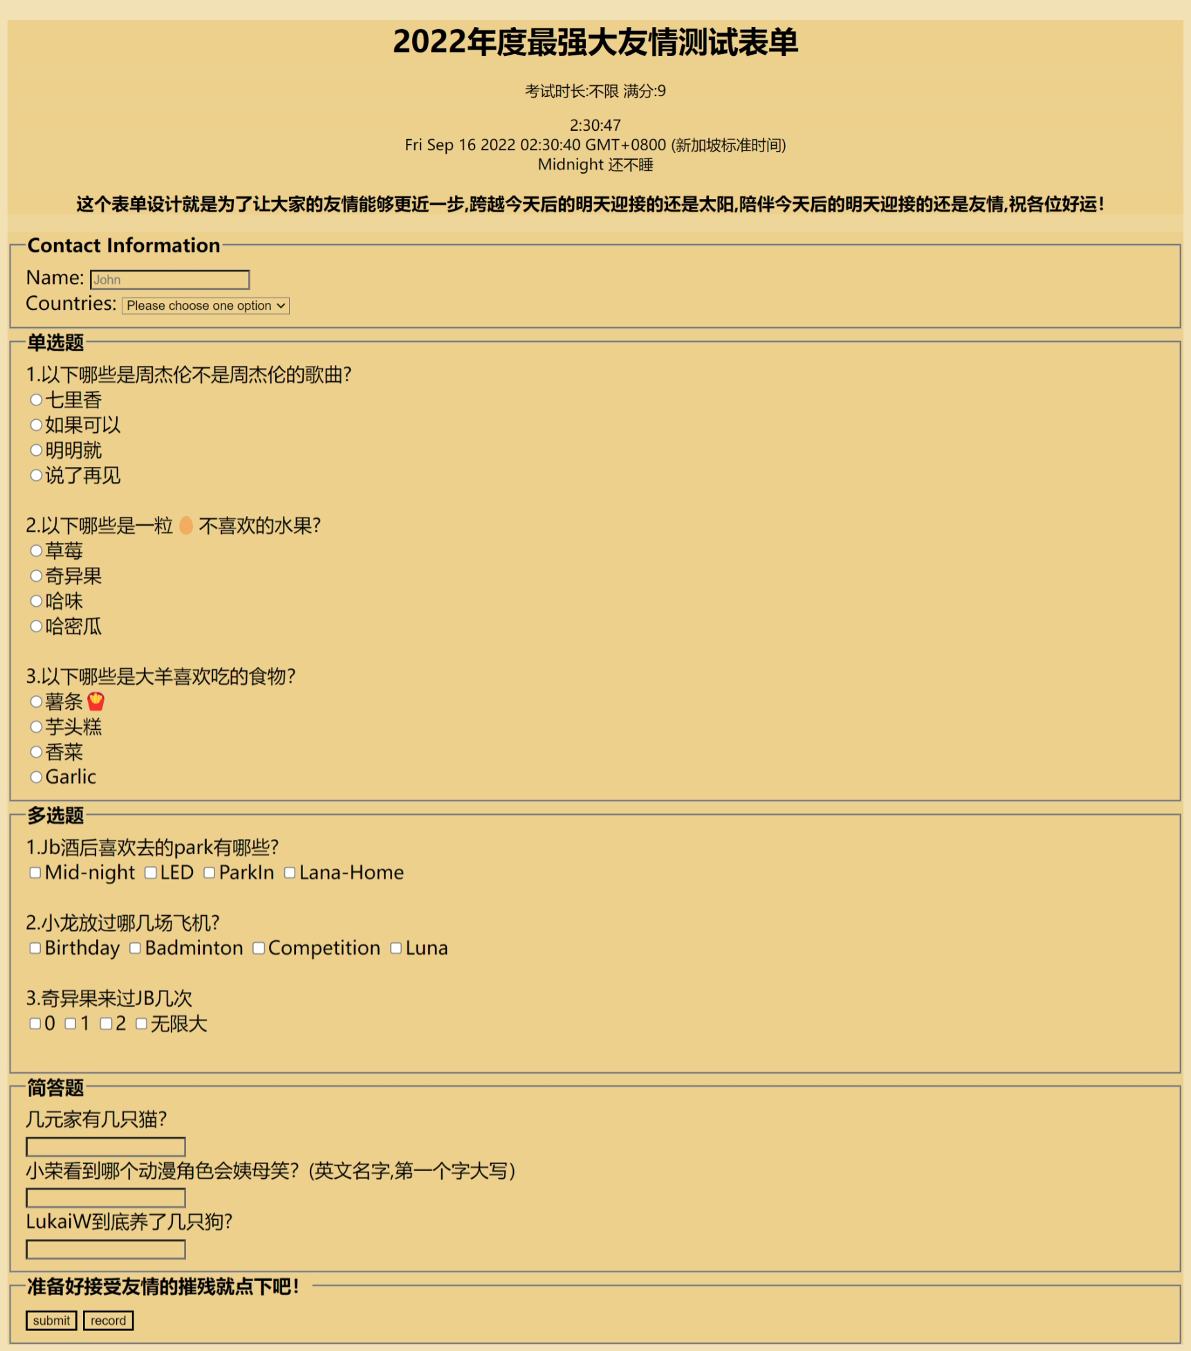

## 做一套非全对测试 贴出关键过程截图

提交成绩前

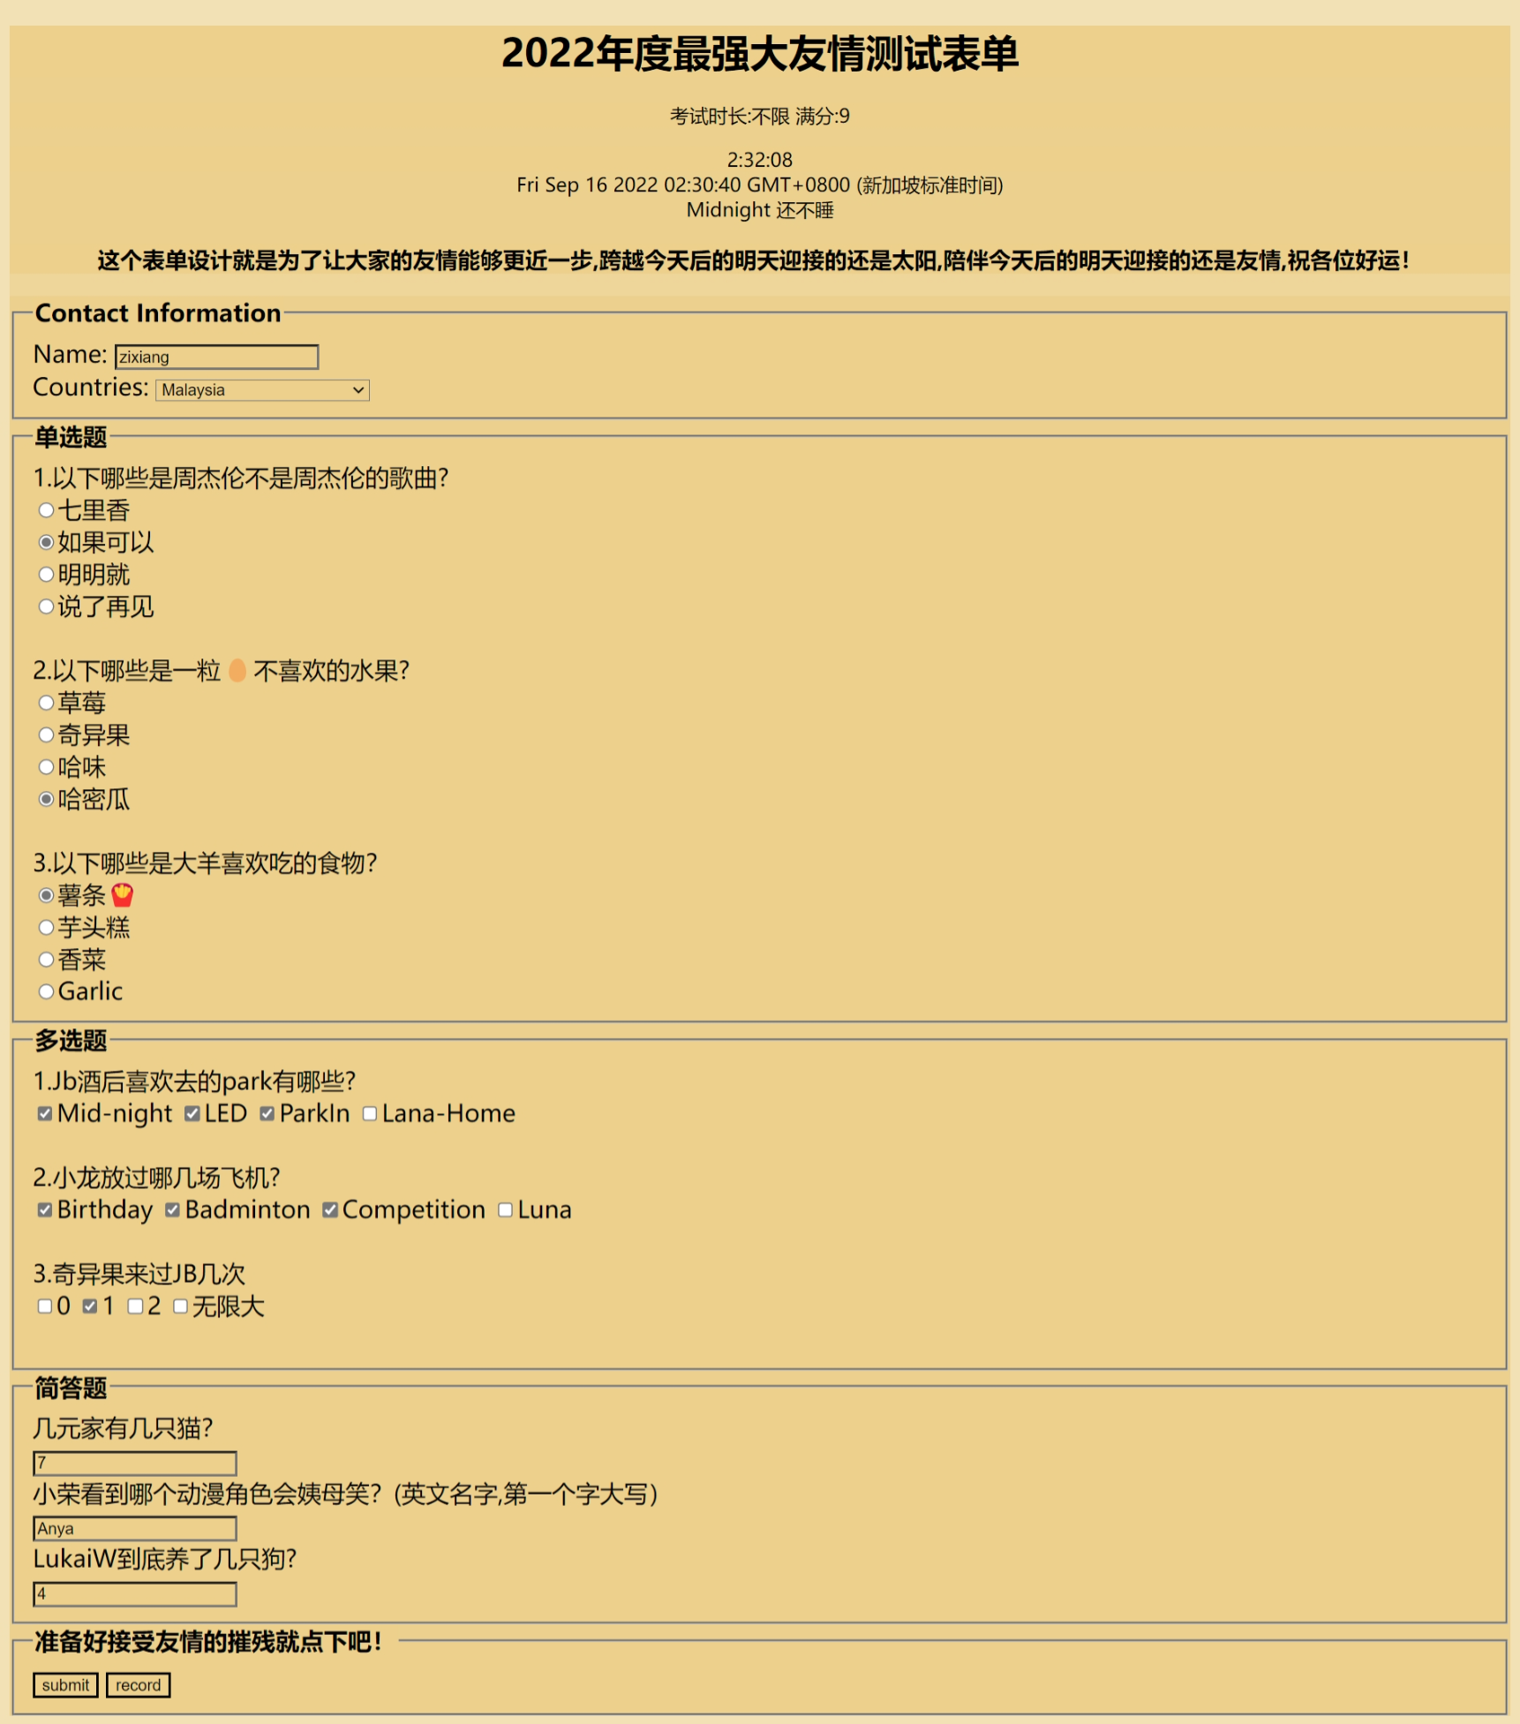

提交后弹出成绩对话框

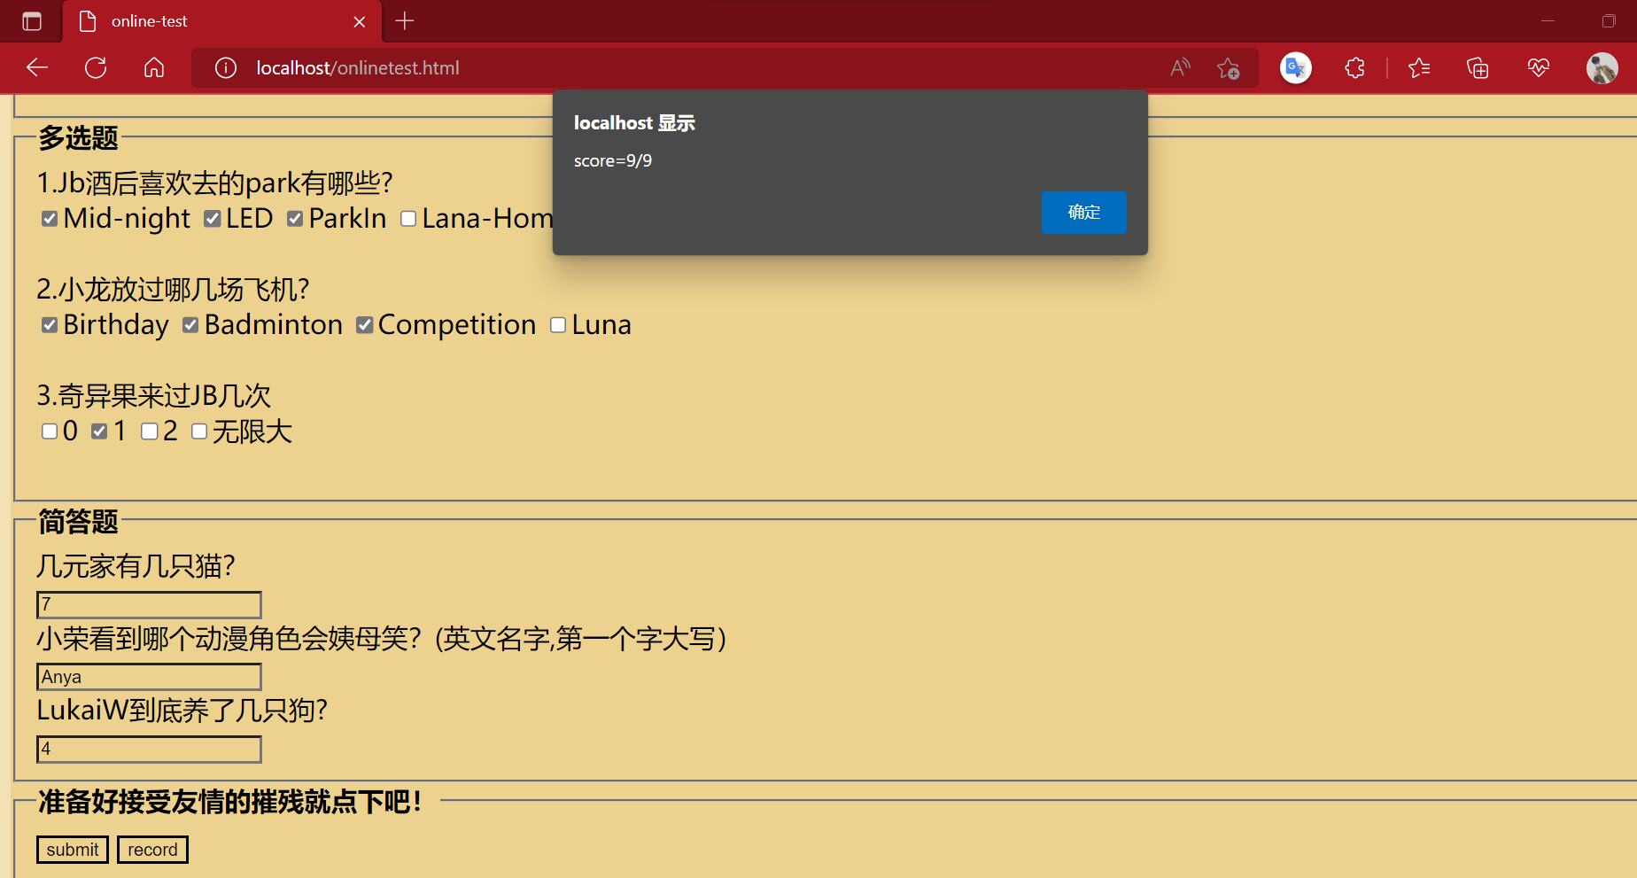

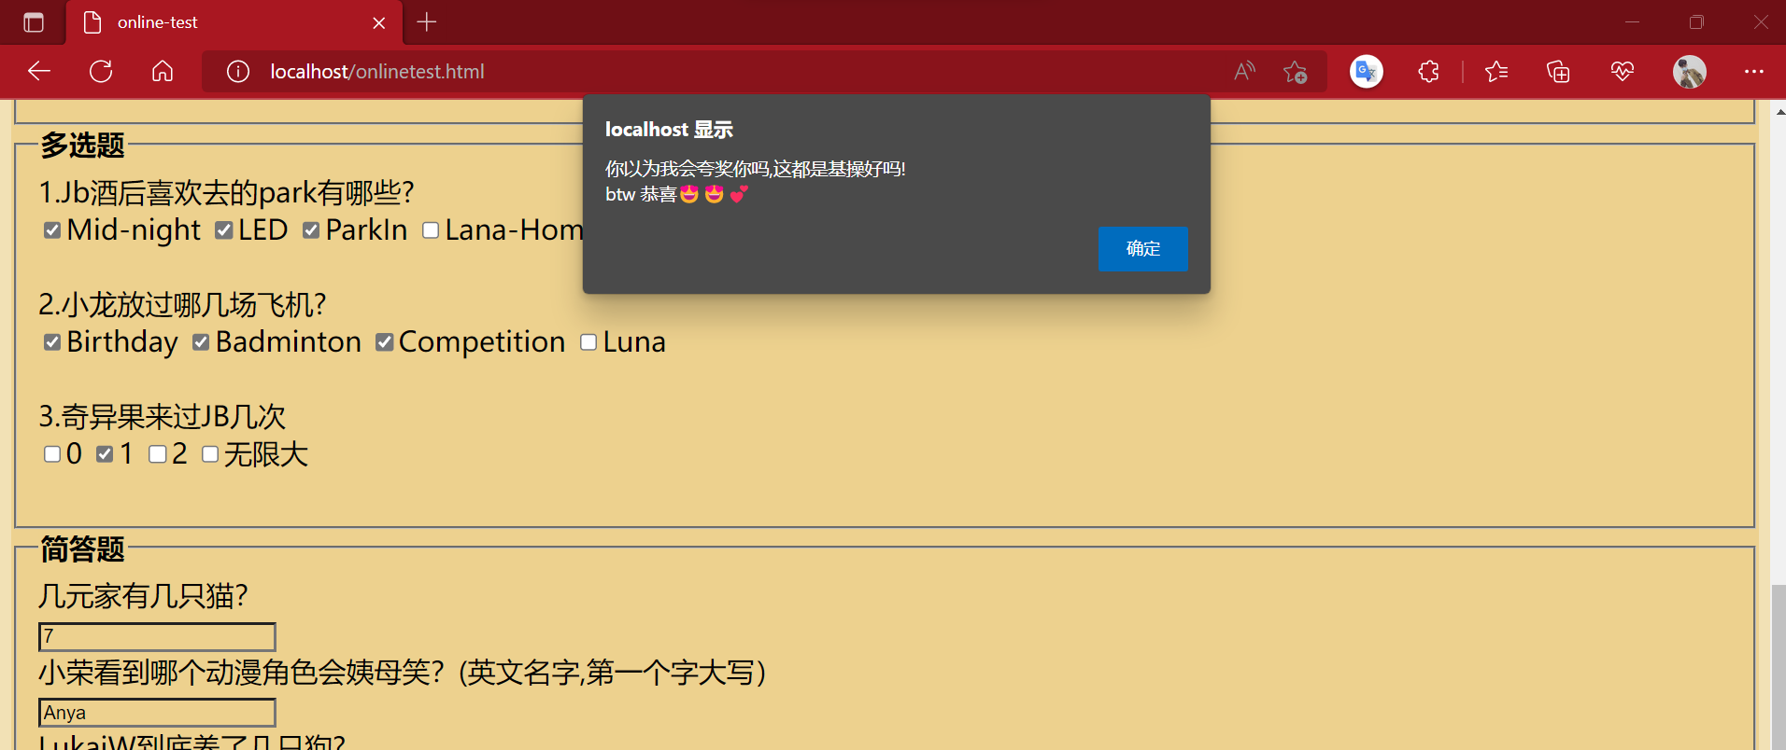

写入数据库后页面

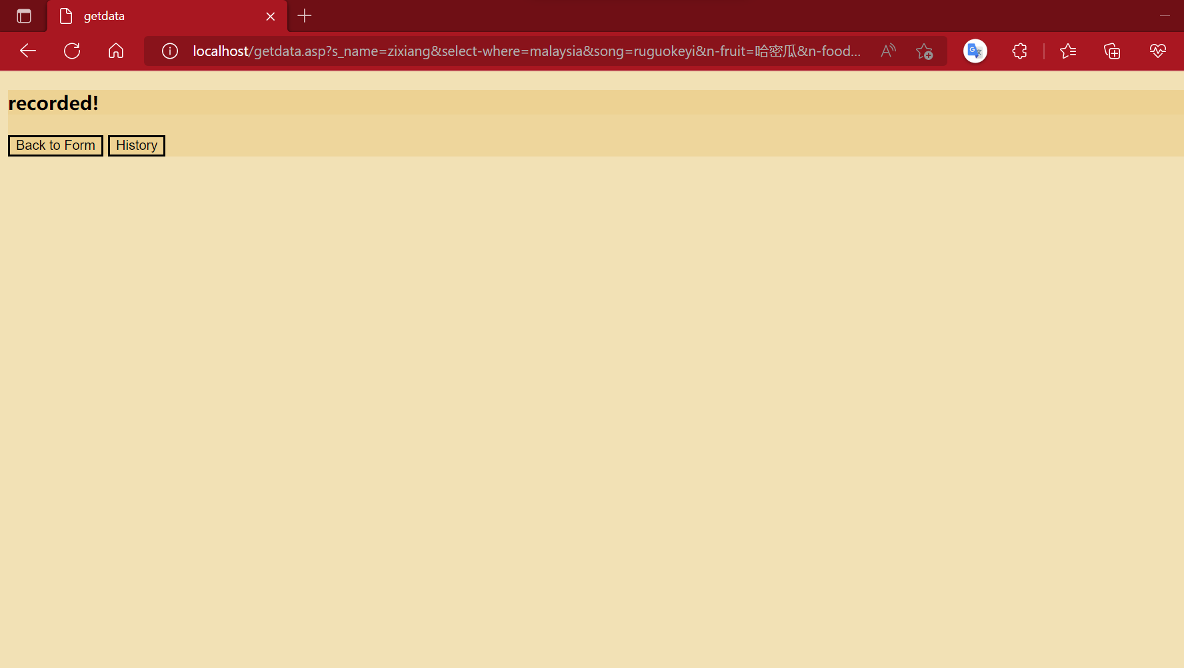

列出历史考试成绩页面

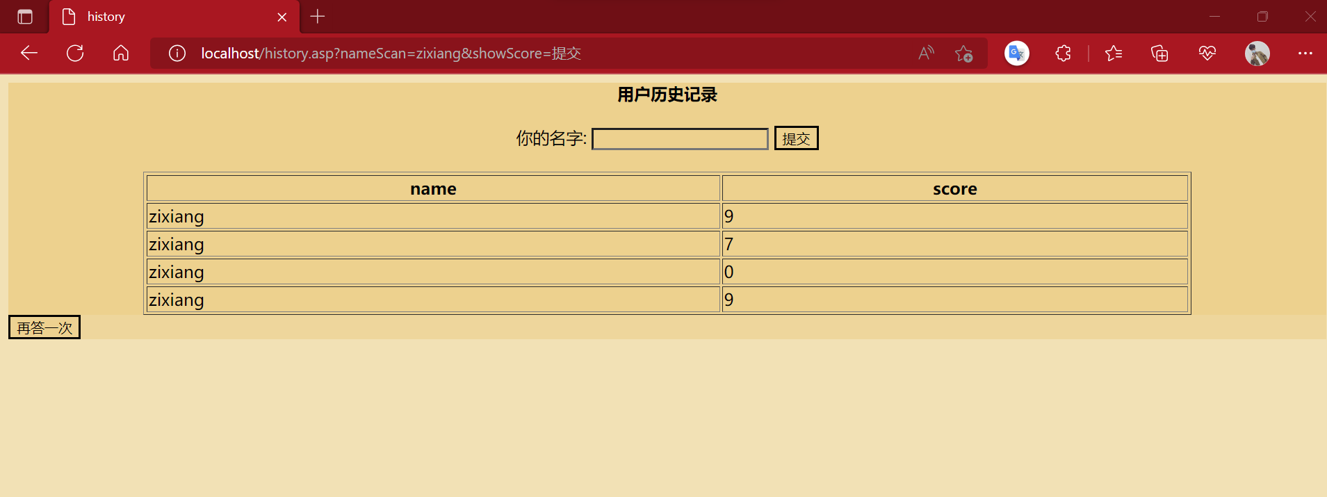

## 请贴出实验三（四）全部源代码

Online.html:

<!DOCTYPE html>

<html lang="en">

  <head>

    <meta charset="UTF-8" />

    <meta http-equiv="X-UA-Compatible" content="IE=edge" />

    <meta name="viewport" content="width=device-width, initial-scale=1.0" />

    <link href="style.css" rel="stylesheet" />

    <script defer src="script.js"></script>

    <title>online-test</title>

  </head>

  <body onload="startTime()">

    <header>

      <center>

        <h1>2022年度最强大友情测试表单</h1>

        <p>考试时长:不限 满分:9</p>

        <div id="txt" class="txt"></div>

        <script>

          var today = new Date();

          var h = today.getHours();

          var m = today.getMinutes();

          var s = today.getSeconds();

          document.write(Date());

          document.write("<br />");

*if* (h < 12 && h >= 6) {

            document.write("Good Morning");

          }

*if* (h >= 12 && h <= 18) {

            document.write("Good Afternoon");

          }

*if* (h > 18 && h <= 24) {

            document.write("Good Evening");

          }

*if* (h > 0 && h < 6) {

            document.write("Midnight 还不睡");

          }

        </script>

*<!-- <script>*

*var d=new Date();*

*document.write(d);*

*</script> -->*

        <h3>

          这个表单设计就是为了让大家的友情能够更近一步,跨越今天后的明天迎接的还是太阳,陪伴今天后的明天迎接的还是友情,祝各位好运！

        </h3>

      </center>

    </header>

*<!-- <p><script type="text/javascript">document.write("MyfirstJavascript!")</script></p> -->*

    <article>

      <form name="frmUser" method="get" action="getdata.asp">

        <fieldset>

          <legend><strong>Contact Information</strong></legend>

          <label for="firstName">Name:</label>

          <input

            id="s_name"

            type="text"

            name="s_name"

            placeholder="John"

            size="20"

            required

          /><br />

*<!-- <label for="email">Email:</label>*

*<input*

*id="email"*

*type="email"*

*name="email"*

*placeholder="me.@example.com"*

*size="20"*

*required*

*/><br /> -->*

          <label for="select-where">Countries:</label>

          <select id="select-where" name="select-where" required">

            <option value="">Please choose one option</option>

            <option value="china">China</option>

            <option value="malaysia">Malaysia</option>

            <option value="singapore">Singapore</option>

            <option value="others">others</option>

          </select>

        </fieldset>

        <fieldset>

          <legend><strong>单选题</strong></legend>

*<!-- <div id="songs"> -->*

          <label for="song" required>

            1.以下哪些是周杰伦不是周杰伦的歌曲?</label

          >

          <br />

          <input

            id="s1"

            name="song"

            type="radio"

            value="qilixiang"

          />七里香<br />

          <input

            id="s2"

            name="song"

            type="radio"

            value="ruguokeyi"

          />如果可以<br />

          <input

            id="s3"

            name="song"

            type="radio"

            value="mingmingjiu"

          />明明就<br />

          <input

            id="s4"

            name="song"

            type="radio"

            value="shuolezaijian"

          />说了再见

*<!-- </div> -->*

          <br />

          <br />

          <label for="n-fruit" required> 2.以下哪些是一粒🥚不喜欢的水果?</label>

          <br />

          <input

            id="nfruit1"

            name="n-fruit"

            type="radio"

            value="草莓"

          />草莓<br />

          <input

            id="nfruit2"

            name="n-fruit"

            type="radio"

            value="奇异果"

          />奇异果<br />

          <input

            id="nfruit3"

            name="n-fruit"

            type="radio"

            value="哈味"

          />哈味<br />

          <input

            id="nfruit4"

            name="n-fruit"

            type="radio"

            value="哈密瓜"

          />哈密瓜<br />

          <br />

          <label for="n-food" required>3.以下哪些是大羊喜欢吃的食物？</label>

          <br />

          <input

            id="nfood1"

            name="n-food"

            type="radio"

            value="薯条"

          />薯条🍟<br />

          <input

            id="nfood2"

            name="n-food"

            type="radio"

            value="芋头糕"

          />芋头糕<br />

          <input

            id="nfood3"

            name="n-food"

            type="radio"

            value="香菜"

          />香菜<br />

          <input

            id="nfood4"

            name="n-food"

            type="radio"

            value="garlic"

          />Garlic<br />

        </fieldset>

        <fieldset>

          <legend><strong>多选题</strong></legend>

          <label for="n-park" required>1.Jb酒后喜欢去的park有哪些?</label>

          <br />

          <input

            id="npark1"

            name="n-park"

            type="checkbox"

            value="midnight"

          />Mid-night

          <input id="npark2" name="n-park" type="checkbox" value="led" />LED

          <input

            id="npark3"

            name="n-park"

            type="checkbox"

            value="parkin"

          />ParkIn

          <input

            id="npark4"

            name="n-park"

            type="checkbox"

            value="lanahome"

          />Lana-Home<br />

          <br />

          <label for="n-plane" required>2.小龙放过哪几场飞机?</label>

          <br />

          <input

            id="nplane1"

            name="n-plane"

            type="checkbox"

            value="birthday"

          />Birthday

          <input

            id="nplane2"

            name="n-plane"

            type="checkbox"

            value="badminton"

          />Badminton

          <input

            id="nplane3"

            name="n-plane"

            type="checkbox"

            value="competition"

          />Competition

          <input

            id="nplane4"

            name="n-plane"

            type="checkbox"

            value="luna"

          />Luna<br />

          <br />

          <label for="n-number" required>3.奇异果来过JB几次</label>

          <br />

          <input id="nnumber1" name="n-number" type="checkbox" value="0" />0

          <input id="nnumber2" name="n-number" type="checkbox" value="1" />1

          <input id="nnumber3" name="n-number" type="checkbox" value="2" />2

          <input

            id="nnumber4"

            name="n-number"

            type="checkbox"

            value="无限大"

          />无限大<br />

          <br />

        </fieldset>

        <fieldset>

          <legend><strong>简答题</strong></legend>

          <label for="j-cat" required>几元家有几只猫？</label>

          <br />

          <input

            id="jcat"

            name="j-cat"

            type="text"

          ></input>

          <br />

          <label for="j-anime" required>小荣看到哪个动漫角色会姨母笑？(英文名字,第一个字大写）</label>

          <br />

          <input

            id="janime"

            name="j-anime"

            type="text"

          ></input>

          <br />

          <label for="j-dog" required

            >LukaiW到底养了几只狗?</label

          >

          <br />

          <input

            id="jdog"

            name="j-dog"

            type="text"

          ></input>

        </fieldset>

        <fieldset>

          <legend><strong>准备好接受友情的摧残就点下吧！</strong></legend>

          <input name="s_score" id="score" type="hidden" />

          <input

            class="btn"

            type="submit"

            value="submit"

            onclick="myFunction()"

          />

          <button><a style="text-decoration: none;color:black" href="history.asp">record</button>

        </fieldset>

      </form>

    </article>

  </body>

</html>

Style.css:

* {

  box-sizing: border-box;

  background-color: rgba(236, 209, 141, 0.642);

}

h1 {

  display: flex;

  justify-content: center;

  align-items: center;

}

article {

  font-size: 20px;

  display: flex;

  flex-direction: column;

  justify-content: center;

}

.btn {

  cursor: pointer;

}

Script.js:

*// console.log("Hello Javascript!");*

function startTime() {

  var today = new Date();

  var h = today.getHours();

  var m = today.getMinutes();

  var s = today.getSeconds();

  m = checkTime(m);

  s = checkTime(s);

  document.getElementById("txt").innerHTML = h + ":" + m + ":" + s;

  t = setTimeout(function () {

    startTime();

  }, 500);

}

function checkTime(*i*) {

*if* (*i* < 10) {

*i* = "0" + *i*;

  }

*return* *i*;

}

*// function validate(frmUser) {*

*//   var returnValue = true;*

*//   var firstname = frmUser.firstName.value;*

*//   var lastname = frmUser.lastName.value;*

*//   var email = frmUser.email.value;*

*//   if (firstname.length < 6) {*

*//     returnValue = false;*

*//     alert(*

*//       "Your first name must be at least\n6 characters long.\nPlease try again."*

*//     );*

*//     frmUser.firstName.focus();*

*//   }*

*//   if (lastname.length < 6) {*

*//     returnValue = false;*

*//     alert(*

*//       "Your last name must be at least\n6 characters long.\nPlease try again."*

*//     );*

*//     frmUser.lastName.focus();*

*//   }*

*//   return returnValue;*

*// }*

function myFunction() {

  let x = 0;

*//单选第一题*

  {

*if* (document.getElementById("s1").checked) {

*// songs_value=document.getElementById('s1').value;*

    } *else* *if* (document.getElementById("s2").checked) {

*// songs_value=document.getElementById('s1').value;*

      x++;

    } *else* *if* (document.getElementById("s3").checked) {

*// songs_value=document.getElementById('s1').value;*

    } *else* *if* (document.getElementById("s4").checked) {

*// songs_value=document.getElementById('s1').value;*

    }

  }

*//单选第二题*

  {

*if* (document.getElementById("nfruit1").checked) {

*// songs_value=document.getElementById('s1').value;*

    } *else* *if* (document.getElementById("nfruit2").checked) {

*// songs_value=document.getElementById('s1').value;*

    } *else* *if* (document.getElementById("nfruit3").checked) {

*// songs_value=document.getElementById('s1').value;*

    } *else* *if* (document.getElementById("nfruit4").checked) {

      x++;

*// songs_value=document.getElementById('s1').value;*

    }

  }

*//单选第三题*

  {

*if* (document.getElementById("nfood1").checked) {

*// songs_value=document.getElementById('s1').value;*

      x++;

    } *else* *if* (document.getElementById("nfood2").checked) {

*// songs_value=document.getElementById('s1').value;*

    } *else* *if* (document.getElementById("nfood3").checked) {

*// songs_value=document.getElementById('s1').value;*

    } *else* *if* (document.getElementById("nfood4").checked) {

*// songs_value=document.getElementById('s1').value;*

    }

  }

*//多选第一题*

  {

    var c1 = document.getElementById("npark1").checked;

    var c2 = document.getElementById("npark2").checked;

    var c3 = document.getElementById("npark3").checked;

    var c4 = document.getElementById("npark4").checked;

*if* (c1 && c2 && c3 && c4 != true) {

      x++;

    }

  }

*//多选第二题*

  {

    var d1 = document.getElementById("nplane1").checked;

    var d2 = document.getElementById("nplane2").checked;

    var d3 = document.getElementById("nplane3").checked;

    var d4 = document.getElementById("nplane4").checked;

*if* (d1 && d2 && d3 && d4 != true) {

      x++;

    }

  }

*//多选第三题*

  {

    var e1 = document.getElementById("nnumber1").checked;

    var e2 = document.getElementById("nnumber2").checked;

    var e3 = document.getElementById("nnumber3").checked;

    var e4 = document.getElementById("nnumber4").checked;

*if* (e1 != true && e2 && e3 != true && e4 != true) {

      x++;

    }

  }

*//简答第一题*

  {

    var catNumber = document.getElementById("jcat").value;

*if* (catNumber == 7) {

      x++;

    }

  }

*//简答第二题*

  {

    var character = document.getElementById("janime").value;

*if* (character == "Anya") {

      x++;

    }

  }

*//简答第二题*

  {

    var character = document.getElementById("jdog").value;

*if* (character == 4) {

      x++;

    }

  }

  alert("score=" + x + "/9");

*if* (x < 5) {

    alert("看来我们的友情如此淡薄,请多多关心我们吧！😶‍🌫️");

  } *else* *if* (x >= 6 && x <= 8) {

    alert("你还是比较有心的存在,但没有9分还是归类在没有心😊");

  } *else* *if* (x == 9) {

    alert("你以为我会夸奖你吗,这都是基操好吗!\nbtw 恭喜😍😍💕");

  }

  document.getElementById("score").value = x;

}

Getdata.asp:

<!DOCTYPE html>

<html lang="en">

  <head>

    <title>getdata</title>

    <link href="style.css" rel="stylesheet" />

    <script defer src="script.js"></script>

  </head>

  <body>

*<!-- insert data(name and score) -->*

    <%

      set conn=Server.CreateObject("ADODB.Connection")

      conn.Provider="Microsoft.Jet.OLEDB.4.0"

      conn.Open"C:\Users\Alvin Ang\Desktop\Web lab4\webdata\score.mdb"

      sql="INSERT INTO score(s_name,s_score)"

      sql=sql & " VALUES "

      sql=sql & "('" & Request.QueryString("s_name") & "',"

      sql=sql & "'" & Request.QueryString("s_score") & "')"

      on error resume next

      conn.Execute sql,recaffected

*if* err<>0 *then*

        Response.Write("<h3>No update permissions!</h3>")

*else*

        Response.Write("<h3> recorded! </h3>")

*end if*

      conn.close

    %>

    <button><a style="text-decoration:none;color:#000" href="onlinetest.html">Back to Form</button>

    <button><a style="text-decoration:none;color:#000" href="history.asp">History</button>

  </body>

</html>

History.asp:

<!DOCTYPE html>

<html lang="en">

  <head>

    <meta charset="UTF-8" />

    <title>history</title>

    <link href="style.css" rel="stylesheet" />

    <script defer src="script.js"></script>

  </head>

  <body>

    <%

      set conn=Server.CreateObject("ADODB.Connection")

      conn.Provider="Microsoft.Jet.OLEDB.4.0"

      conn.Open "C:\Users\Alvin Ang\Desktop\Web lab4\webdata\score.mdb"

      set rs=Server.CreateObject("ADODB.recordset")

      sql="SELECT DISTINCT s_name FROM score ORDER BY s_name"

      rs.Open sql,conn

      name1=request.QueryString("nameScan")

    %>

  <center>

    <form method="get">

    <legend><strong>用户历史记录</strong><legend>

    <br />

    你的名字:

    <input name="nameScan" type="text">

    <input name="showScore" type="submit">

    </form>

    <br />

    <br />

    <%

      sql="SELECT s_name,s_score FROM score WHERE s_name='" & name1 & "'"

      set rs=Server.CreateObject("ADODB.Recordset")

      rs.Open sql,conn

    %>

    <table width="80%" Border="1" >

    <tr>

    <th>name</th> <th>score</th>

    </tr>

    <%

*do* *until* rs.EOF

      response.write("<tr>")

      response.write("<td>" & rs.fields("s_name") & "</td>")

      response.write("<td>" & rs.fields("s_score") & "</td>")

      response.write("</tr>")

      rs.MoveNext

*loop*

      rs.close

      conn.Close

      set rs=Nothing

      set conn=Nothing

    %>

    </table>

  </center>

     <button><a style="text-decoration:none;color:#000" href="onlinetest.html">再答一次</a></button>

  </body>

</html>

## 实验中你觉得最困难的一点是什么，你是如何解决的？

我认为最困难的点就是在大约一个月半的时间需要去学习多种web前端语言，并且世纪运用在weblab上是比较费时间的。为了解决不可能在那么短时间学完这些语言，我上网找了一些网站快速地自学了javascript等等，使用w3school的教学使我打了一定的基础，然后透过stalkoverflow去搜索我实际做实验时所遇到的问题并解决。

## 你对实验中自己觉得最满意的一点是什么？为什么？

最满意的一点是在那么短的时间里独立完成了这门课的所有lab，这也是我在it界第一次的升华吧，透过网上结合老师的ppt以及要求去完成实验，成就感满满，也让我对开发网页产生了浓厚的兴趣！

## 你觉得自己做的网站将来还有哪些提高完善的地方

我觉得可以把网页设计得好看一些，这次把所有报告完成是有点急了，缺少了设计网页的时间。还能够增加一个所有使用者的成绩榜单，根据成绩以及作答时间进行排名。

非常感谢老师的教导！